Fürstentum Siebenbürgen: das Staatssystem
Oberstufe 3.4. Anforderungen (Abitur ab 2024):
Begriffe: Ständetag, Drei-Stände-Nation. Personen: Fráter György/ Pater Georg, Báthory István, Bocskai István, Bethlen Gábor, Rákóczi György I. Chronologie: 1541: Fall von Buda, 1570: Vertrag von Speyer, 1613-1629: Bethlen Gábor, Fürst von Siebenbürgen. Topografie: Fürstentum Siebenbürgen, Gyulafehérvár/Karlsburg, Partium, Banat (Fettdruck: nur Oberstufe)

Überblick:
I.Einleitung
II.Staatsorganisation
1. Zwei Abbildungen
2. Macht des Fürsten
3. Regierungsorgane
4. Landtag
III. Merkmale des Staates in Siebenbürgen

I. Siebenbürgen lag zwischen zwei befeindeten Großmächten; zwischen dem Habsburger- und dem Osmanischen Reich. (János Zsigmond und seine Mutter, Isabella bekamen 1541, beim Fall von Buda „Ostungarn“ von dem Sultan.) Es lag nicht in der Hauptrichtung der türkischen Eroberungen, ihr Ziel war nämlich Wien. Der Vasallenstatus, die Abhängigkeit von dem Sultan wies etliche Besonderheiten auf; vor allem die Selbständigkeit in der Innenpolitik.
Der Fürstentitel und Fürstentum Siebenbürgen entstanden mit dem Vertrag von Speyer 1570. János Zsigmond verzichtete auf den ungarischen Königstitel, dafür erkannte der Kaiser und ungarischer König Maximilian von Habsburg seinen Fürstentitel. (Das gespannte Verhältnis mit den Habsburgern, das János Zsigmond auch den ungarischen Königstitel innehatte, wurde zum Teil geregelt.) Das Fürstentum umfasste die Komitate des ungarischen Adels in Siebenbürgen, die Sachsenstühle (Sachsenland / Königsboden), die Szeklerstühle (das Szeklerland) und das Partium (in 16-17. Jh. Kraszna, Közép-Szolnok, Bihar, Zaránd, Máramaros, Kővár).
II. Die Staatsorganisation gehen wir am besten durch eine Abbildung an. Die dient zuerst weiter nichts als Überblick, dann folgt eine Beschreibung der einzelnen Elemente. Am Ende konzentrieren wir uns auf das Ganze, auf die Staatsorganisation in ihren Zusammenhängen, in ihrer Komplexität (III. Merkmale des Staates in Siebenbürgen).
II.1.

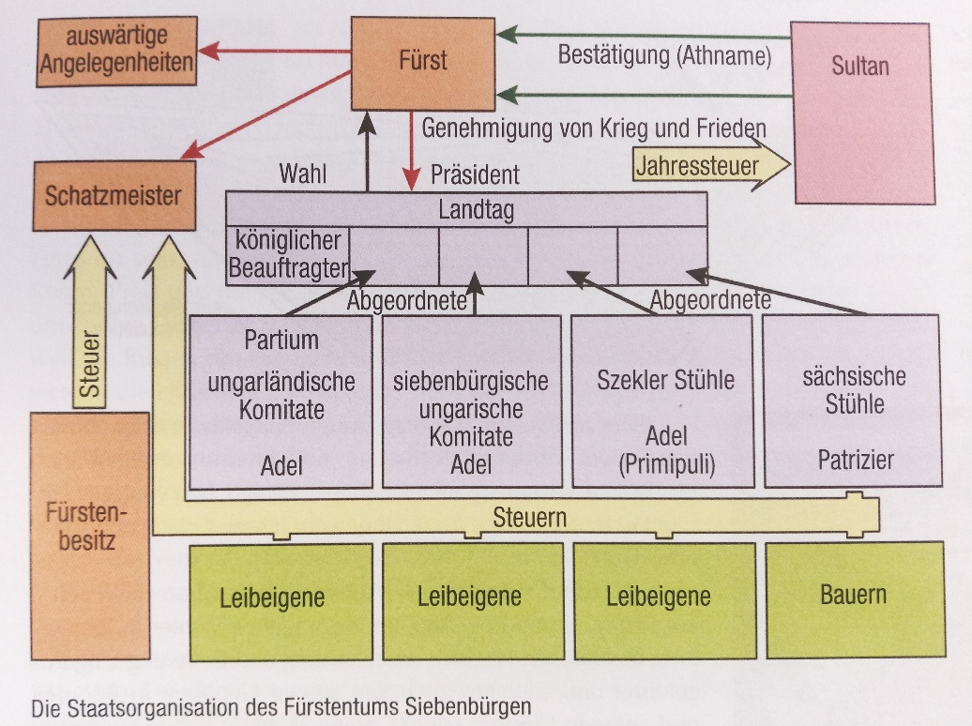
(in: Száray: Geschichte 10, OFI S. 221)
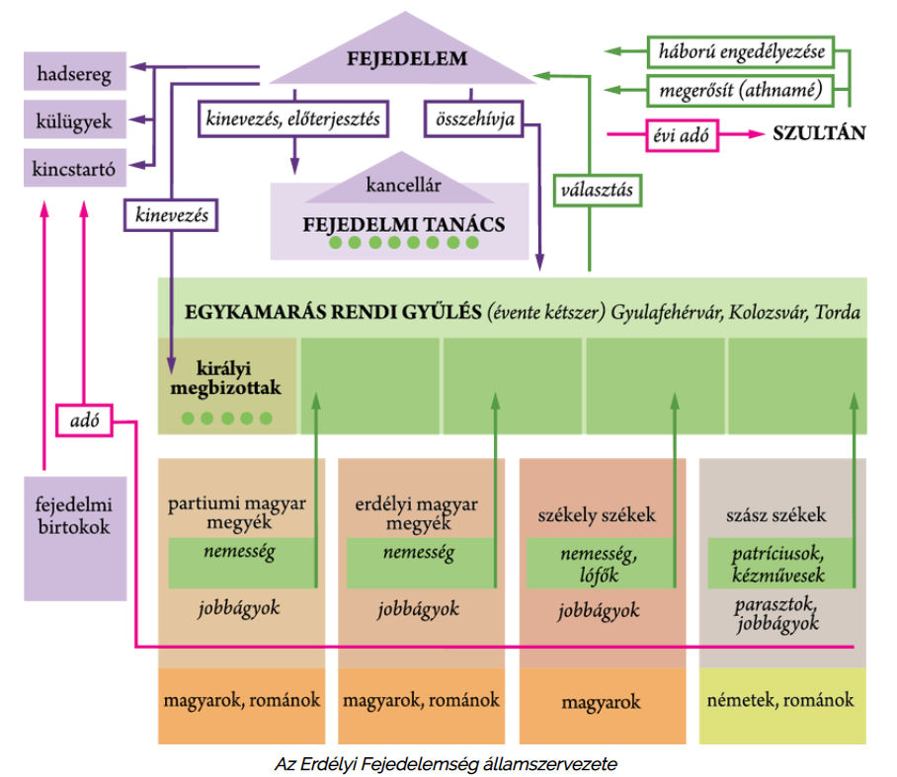
(in: Kattan 10. Klasse, Lektion 6)
Unterschiede; die zweite Abbildung erhält mehr Informationen:
- Armee des Fürsten
- Rat des Füsten mit dem Kanzler (und der Kanzlei)
- Landtag mit einer Kammer, jährlich zweimal (Gyulafehérvár/Karlsburg, Kolozsvár/Klausenburg, Torda/Thorenburg)
- ethnische Zusammensetzung der drei Stände (der letzte Streifen unten)

II.2. Macht des Fürsten:
Der Fürst wurde von dem Landtag gewählt.
(Gesetz 1567, Landtag in Gyulafehérvár / Karlsburg) Dazu zwei Bemerkungen. 1.) Es widersprach ab 1571 dem Vertrag von Speyer. (Siebenbürgen nach dem Tod von János Zsigmond den Habsburgern unterordnen.) Man berief sich zuerst auf dieses Gesetz, als Báthori István zum Fürsten gewählt wurde (1571) und bei späteren Fürstenwahlen auch. 2.) Besonderheit des Vasallenstatus: der Sultan bestätigt die Wahl des Landtags, demgegenüber bestimmte der Sultan in den rumänischen Fürstentümern, wer Fürst sein soll. Die Wahl des Landtags war oft fragwürdig: nicht selten schickte der Sultan ein „ferma“, Brief mit seinem Befehl; wer gewählt werden muss.)
Die Stände haben Bedingungen gestellt; sie verpflichteten den Fürsten zum Einhalten ihrer Rechte, Privilegien. Wichtige Voraussetzung für die Wahl war, dass sich der Fürst auf Waffen- und Kriegsführung versteht. Dann wurde der Fürst in sein Amt eingeführt. Die Zeremonie fand immer in einer Kirche statt. Der Fürst schwur seinerseits, dass er die Gesetze einhält, die Stände ihrerseits Treue. Der Sultan bestätigte die Wahl in einer Urkunde (athnamé) und schickte gleichzeitig seine „Geschenke“, die die Abhängigkeit des Fürsten symbolisierten.
(Streitkolben, Flagge, Schwert, Ross, Kaftan, Hut. Der Fürst wurde angekleidet, und auf dem Ross herumgeführt – so soll er weiterhin, wie es dem Willen des Sultans entspricht, regieren. Die Bestätigung gab dem Sultan weiteren Spielraum; es war möglich, dass er in kurzer oder nach etlicher Zeit, nach Jahren die Wahl bestätigte.)
Grundlage der Macht des Fürsten waren sein Grundbesitz und die Regale-Einkünfte. Seine Macht war stark: er besaß die exekutive Macht (Verwaltung, Finanzen, Armee, Außenpolitik, Rechtsprechung).
II.3. Die Regierungsorgane
Vorbild war, wie das Ungarische Königtum im Mittelalter regiert wurde.
Der Rat des Fürsten:
Die Vertreter der Drei Stände (Union von Kápolna 1437) bildeten den etwa 20 Mitglieder starken Rat. Der Fürst bestimmte die Mitglieder. Die Stellungnahme des Rates war nicht verpflichtend. Sie berieten den Fürsten in Angelegenheiten des Fürstentums.
Die Kanzlei:
Das einzige zentrale Staatsorgan. Die Verordnungen des Fürsten (Verwaltung, Finanzen, Kriegswesen, Außenpolitik) wurden durch die Kanzlei verfasst. Den Kanzler ernannte der Fürst.
Der Schatzmeister:
Die meisten finanziellen Angelegenheiten wurden von dem Schatzmeister verwaltet. Die Einnahmen aus dem Salzmonopol, Dreißigzoll, aus den Bergwerken, Zöllen. Er überprüfte die Wirtschaft in dem Privatbesitz des Fürsten auch. Er war ein einfacher, dem Fürsten untergeordneter Beamte; die Auszahlungen hingen nämlich immer von der Genehmigung des Fürsten ab.
Für die Außenpolitik gab es keinen Beamten, sie lag einzig und allein in dem Machtbereich des Fürsten - wie das Kriegs- und Finanzwesen auch.
(Weitere Amtsträger, die in der Abbildung nicht gezeigt sind:)
Der Hauptkapitän der Armee war in zweiter Stelle nach dem Fürsten für Militärwesen zuständig.
Die fürstliche Tafel war die höchste Instanz in der Rechtsprechung. Den Fürsten vertrat der Präsident. Die Tafel tagte nur in bestimmten Abständen, getrennt für die ungarischen Komitate, für die Szekler und für das Partium. Für die Sachsen war sie nicht zuständig.
II.4. Der Landtag
Er wurde meistens zweimal im Jahr einberufen; im Frühjahr und im Herbst. Es gab keinen ständigen Sitz, am meisten fand er jedoch in Gyulafehérvár/Karlsburg oder in Kolozsvár/Klausenburg statt. Der Landtag hatte eine Kammer. Die hohen Beamten und weitere treue Anhänger des Fürsten wurden durch ein Einladungsschreiben (regalis) persönlich eingeladen. Sie waren die Regalisten. Die Gesandten der ungarischen Komitate und der Sachsen- und Szeklerstühle nahmen noch am Landtag teil (Dreiständenation, Union von Kápolna 1437). Die Arbeit im Landtag begann mit der Vorlage des Fürsten (aktuelle Fragen des Handels, der Religion, rechtlichen Probleme usw. und die Lösungsansätze des Fürsten). Die Stände wagten es meistens nicht zu widersprechen, also sie stimmten zu. Für sie waren ihre Beschwerden wichtig, die sie in einem Adressbrief an den Fürsten formulierten.
Vorsitz hatte der Präsident der fürstlichen Tafel (táblaelnök.) Der Fürst nahm an den Sitzungen nicht teil. Selten kam es vor, dass der Landtag, besonders im Falle des Hochverrats, Recht sprach.
(Ergänzung: die Dreiständenation in Siebenbürgen; der ungarische Adel, die Szekler und die Sachsen. Die ständischen Nationen waren verschiedene privilegierte Gruppen, die über Selbstverwaltung und eigene Verwaltung verfügten. Sie wurde in der Union von Kapolna 1437 gegründet. Unter Nation verstand man im Mittelalter, bzw. in der frühen Neuzeit nicht das, was wir darunter ab dem 19. Jahrhundert verstehen. Bestimmend waren für diesen „Nationen“ die unterschiedlichen Privilegien, die diese Gruppen von dem König erhalten haben. Sie waren -wohl betont- keine ethnischen Gruppen. Nicht die Sprache oder etwa die „gemeinsame Geschichte“ waren in erster Linie wichtig, sondern die gemeinsamen Privilegien. Ethnische Gruppe und politische Nation überlappten zwar einander, aber waren nicht identisch.)

III. Merkmale des Staates in Siebenbürgen
Das Ständewesen war in Siebenbürgen – im Vergleich zu dem ungarischen- viel mehr unentwickelt. Die Stände und der Landtag waren dem Fürsten unterordnet.
Die starke Macht des Fürsten kennzeichnen, dass …..
- die Beschlüsse des Rates des Fürsten nicht verpflichtend, nur Empfehlungen waren,
- der Fürst das exekutive Organ, die Kanzlei kontrolliert,
- das Finanzwesen in den Händen des Fürsten ist, die Finanzbeamten ihm streng untergeordnet sind,
- die Außenpolitik allein im Machbereich des Fürsten lag,
- der Hauptkapitän, der die Truppen in Siebenbürgen führt, dem Fürsten unterstellt ist,
- der Fürst die Mitglieder der fürstlichen Tafel ernennt, der Präsident der Tafel der Vertraute des Fürsten ist,
- der Fürst die Arbeit im Landtag durch seine Regalisten beeinflussen kann.
Schranken der Macht des Fürsten sind der Vasallenstatus (jährliche Steuer, keine selbständige Außenpolitik), kein „Erbfürstentum“; der Fürst wurde von den Ständen gewählt, sowie er musste auch die Bestrebungen, Privilegien der Dreiständenation beachten.
Gründe für diese Machtverhältnisse sind, dass ……
  - die Hochadeligen keinen starken Stand bildeten (im Vergleich zum Königtum Ungarn),
  - die Städte weniger entwickelt waren (im Vergleich zum Königtum Ungarn),
  - die fürstliche Macht auf einem gut ausgebauten Netz seines Privatbesitzes und dem Grundbesitz der Schatzkammer beruhte, der Grundbesitz des Adels im Vergleich dazu wesentlich kleiner war.
  - der Fürst jederzeit die freien, zum Kampf verpflichteten Szekler und Heiducken mobilisieren konnte. (Der jeweilige Fürst hatte den Titel „Gespan der Szekler“ inne, und er ernannte den Oberbefehlshaber der Heiducken, den Kapitän von Várad/Wardein.)
Zusammenfassend lässt sich sagen, dass das Saatsystem mittelalterliche Elemente zeigte, stark zentralisiert war. Der Fürst erduldet die Stände, führt den Staat. Dieses System entwickelt sich zum Absolutismus hin.
Den Staat in Siebenbürgen kennzeichnen noch die hohen Kosten für Militär, die außergewöhnlich großen Verluste an Menschen und materiellen Gütern durch die Kriege.

Aufgabe:
Die Aufgabe bezieht sich auf das Staatssystem des Fürstentums Siebenbürgen. Beantworten Sie die Fragen anhand der Abbildung und ihrer Kenntnisse!

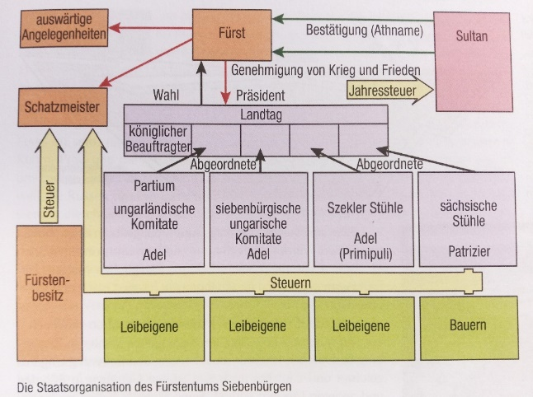
- Die Fürsten von Siebenbürgen hatten mehr Spielraum in den politischen Kämpfen mit den Ständen, als es im Königtum Ungarn üblich war. Begründen Sie diese Behauptung anhand der Abbildung! (1P.)
…………………………………………………………………………………………………..
- Geben Sie eine Einnahmequelle des Fürsten an, die nicht in der Abbildung gezeigt wird! (0,5 P.) ……………………………………………….
- Erklären Sie anhand der Abbildung, inwiefern Siebenbürgen als souveräner Staat bezeichnet werden kann! (1P.) ………………………………………………………….
…………………………………………………………………………………………………...
- Erklären Sie anhand der Abbildung, inwiefern die Souveränität von Siebenbürgen begrenzt war! (1P.) ………………………………………………………………………
…………………………………………………………………………………………………...
- In welchem Jahr wurde Siebenbürgen von dem Herrscher des Haus Habsburg offiziell als selbständiger Staat anerkannt? (0,5P.) …………………..

Schlüssel:
- Der Fürst hatte Recht, seine Vertrauten (Regalisten) einzuladen, so konnte er die Machtverhältnisse auf dem Landtag zu seiner eigenen Gunst verändern. / Der Einfluss des Sultans stärkte die Macht des Fürsten. (Die Antwort kann auch in anderer Formulierung akzeptiert werden.)
- Zölle / Monopole / Geldverschlechterung
- Den Fürsten in Siebenbürgen wählte der Landtag, der Staat verfügte über eine eigene Armee, hatte begrenzte Außenpolitik. (Die Antwort kann auch in anderer Formulierung akzeptiert werden.)
- Der Fürst musste vom Sultan bestätigt werden. / Siebenbürgen durfte nur mit Zustimmung des Sultans Krieg führen. / Siebenbürgen war zu der jährlichen Steuerzahlung an das Osmanische Reich verpflichtet. (Die Antwort kann auch in anderer Formulierung akzeptiert werden.)
- 1570

(in: Gyűjtemény a Történelem emelt szintű oktatásához, 11-12. évfolyam, OH NAT2020, 90. feladat)
Literatur: Szabó Péter: Az erdélyi fejedelemség, Kulturtrade Kiadó, Tudomány-Egyetem sorozat, 1997. 48-54. o.

